RIWAYAT HIDUP
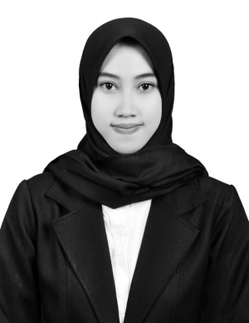
Fitriah. R, Lahir di Maros pada tanggal 08 Februari 1996 Provinsi Sulawesi Selatan. Agama Islam dan belum menikah. Peneliti merupakan Anak bungsu dari pasangan H.Rakhman, S.Pd.I dan Hj.Dg.Tallasa.D, S.Pd.I. Peneliti memulai jenjang pendidikan di Sekolah Dasar pada tahun 2002 di SDN 29 Inpres Kaemba I dan tamat tahun 2008. Pada tahun itu juga peneliti melanjutkan pendidikan ke jenjang SMP/MTs di Pondok Pesantren Nahdlatul Ulum dan tamat pada tahun 2011. Lalu melanjutkan pendidikan jenjang SMA/MA pada Pondok Pesantren yang sama dan menyelesaikan pendidikan tahun 2014. Dengan izin Allah, pada tahun 2014 peneliti kemudian melanjutkan pendidikan ke Perguruan Tinggi dan Alhamdulillah peneliti berhasil diterima dan terdaftar sebagai mahasiswi di Universitas Negeri Makassar (UNM), Fakultas Ilmu Pendidikan, Jurusan Guru Sekolah Dasar (PGSD), program Strata (S1) bertempat di UPP PGSD Bone Fakultas Ilmu Pendidikan Universitas Negeri Makassar. Tepat pada tahun kedua, peneliti pindah dari Kampus Bone ke Kampus Tidung –Makassar dengan Progam Studi yang sama.

